 **Fifth Floor Corp**

**Versión I**

20 de Septiembre del 2012

**Alicia Beltrán Castañeda**

**Katherine Espíndola Buitrago**

**Cristhian Camilo Gómez**

**Juan Pablo Rodríguez Montoya**

**Sebastián Moreno**

Historial de Cambios

|  |  |  |  |
| --- | --- | --- | --- |
| VERSION | FECHA | REALIZADO POR | ADICIONES O MODIFICACIONES |
| 0.1 | 22/08/2012 | Juan Pablo Rodríguez Montoya | Creación de  primera Versión del Documento |
| 0.2 | 07/09/2012 | Juan Pablo Rodríguez Montoya | Modificación de planes para mejor entendimiento |
| 0.3 | 10/09/2012 | Juan Pablo Rodríguez Montoya | Modificaciones de sugerencias del auditor |
| 1.0 | 20/09/2012 | Juan Pablo Rodríguez Montoya | Correcciones Primera entrega del Plan d Control |
|  |  |  |  |
|  |  |  |  |

Contenido

2 Control Y Evaluación del Proyecto 3

2.1 Propósito 3

2.2 Alcance 3

2.3 Bibliografía 3

2.4 Plan de Control de Requerimientos 4

2.4.1 Objetivos 4

2.4.2 Responsables 4

2.4.3 Recursos 4

2.4.4 Desarrollo 4

2.5 Plan de Control de Cambios 5

2.5.1 Objetivos 5

2.5.2 Responsables 5

2.5.3 Recursos 5

2.5.4 Desarrollo 5

2.6 Plan de la Administración de Configuración 7

2.6.1 Objetivos 7

2.6.2 Responsable 7

2.6.3 Recursos 7

2.6.4 Desarrollo 8

2.7 Plan de Control de Cronograma 12

2.7.1 Objetivos 12

2.7.2 Responsables 13

2.7.3 Recursos 13

2.7.4 Desarrollo 13

2.8 Plan de Control del Presupuesto 13

# Plan de Control Y Evaluación del Proyecto

## Propósito

El plan de control es un documento que tiene como objetivo especificar como se realiza el control de los diferentes puntos del proyecto, actividades que se deben hacer, cuando se deben hacer, como se deben hacer y quien es la persona responsable de dicha actividad. Además este proporciona una guía de trabajo a los integrantes del grupo. [1]

## Alcance

A lo largo del proyecto las actividades que se realizarán estarán basadas en la investigación del juego a tratar (ver Especificación Clue), por tal razón el desarrollo de las actividades dependerá del ciclo de vida de software [(ver ciclo de vida)](../Ilustraciones/espiral.png) . Lo anterior permitirá que la entrega del proyecto cumpla con lo establecido.

Este plan se aplica a todas aquellas actividades necesarias para manejar y controlar a lo largo del proyecto. Lo cual se definirá en los siguientes planes:

* Plan de Control de Requerimientos
* Plan de Control de Cambios
* Plan de la Administración de Configuraciones
* Plan de Control de Cronograma
* Plan de Control de Presupuesto

## Bibliografía

|  |  |
| --- | --- |
| [1] | I. Sommerville, Ingeniería del software, Madrid: Prentice Hall, 2005. |
| [2] | B. &. D. A. H. Bruegge, Object-Oriented Software Engineering, Munich, Germany: Prentice Hall, Thursday, September 2, 1999. |
| [3] | IEEE Compute society, *IEEE 828 -Standard for Software configuration management plans,* New York: IEEE, 2005. |
| [4] | IEEE Computy Society, «IEEE 16326 Systems and software engineering — Life,» IEEE, New York, 2009. |
| [5] | B. Bruegge y A. H. Dutoit, Ingenieria de Software Orientado a Objetos, New Jersey: Prentice Hall, 2000. |

## Plan de Control de Requerimientos

El plan de control de requerimiento es utilizado para tener un buen levantamiento, gestión y supervisión de los requerimientos del sistema, debido a que este levantamiento es una actividad de alto impacto en el desarrollo del proyecto. Además verifica que todos los integrantes conozcan el procedimiento de levantamiento de requerimientos. [1] [2].

### Objetivos

Los objetivos de este plan son realizar un levantamiento de requerimientos de calidad, supervisar el desarrollo de los requerimientos, realizar una gestión de requerimientos de calidad para verificar que los requerimientos no sean innecesarios o que sean inviables para el desarrollo y generar un conocimiento general a los integrantes del grupo para que se facilite la definición de actividades del SRS.

### Responsables

Para que el plan de control de requerimientos sea eficaz y eficiente el responsable de que este plan se cumpla es el director de Arquitectura, lo cuales el encargado de modificar, eliminar o adicionar cualquier requerimientos.

### Recursos

Los recursos del plan de control de requerimientos son: el documento SRS, las plantillas de solicitud de cambios que permitirán realizar cualquier cambio en el SRS, el director de arquitectura y una lista chequeo para que el requerimiento sea de calidad.

### Desarrollo

Este plan se ejecuta en los momentos claves del SRS los cuales son el desarrollo del SRS, cambios en el SRS (modificación y eliminación de requerimientos) y la identificación de los requerimientos innecesarios. Más específicamente este se realizara en el tiempo de la tercera y cuarta iteración (ver ciclo de vida), además al inicio de la quinta iteración es posible implementarlo.

#### Control del Manejo del plan

##### Solicitar Cambios de Requerimiento

La solicitud se basa en el la solicitud de cambios de ítems de configuración (ver Solicitud de Cambio), el cual se utiliza para adicionar, modificar o eliminar cualquier requerimiento que necesite mostrar consistencia, calidad del mismo [1]. Lo cual cualquier integrante puede realizarla y debe notificarle al director de configuraciones y pruebas.

##### Evaluación de Cambios de Requerimientos

Una ves realizada la solicitud de cambio, el comité le notificara al director de arquitectura las solicitudes de cambio, esté evaluara la solicitud para ver si es necesaria, viable y de calidad la solicitud. De igual forma realizara una evaluación del impacto que generara el cambio y realizara un esquema de alternativas para mitigar el impacto. A partir de lo evaluado por el arquitecto este decidirá si el cambio es aprobado o rechazado.

##### Implementación de Cambios de Requerimientos

Una ves que el director de arquitectura apruebe la solicitud esta tendrá que ser añadida al cronograma de actividades para que la implementación se realice en el documento SRS y se le notificara al solicitante la implementación.

## Plan de Control de Cambios

El plan de control de cambios es un documento que le permite al Director de configuraciones coordinar los cambios que solicitan los stakeholders durante el proceso de desarrollo a los documentos o códigos terminados del proyecto (ver Entregables del proyecto). También este plan esta soportado por el Plan de la Administración de Configuración (ver Plan de la Administración de Configuración) el cual controla una vez terminado el cambio se realice una promoción y/o un lanzamiento (ver Promociones y Lanzamientos) [3] [4].

### Objetivos

* Coordinar los cambios solicitados por los stakeholders sobre los documentos y/o códigos
* Documentar la modificación de los ítems de configuración

### Responsables

El responsable del cumplimiento es el Director de configuraciones, quien se encargara de dirigir el Comité de Evaluación de Cambios.

### Recursos

Los recursos necesarios para el cumplimento del plan de control de cambios son los que se listan a continuación:

* Plantilla de Solicitud de Cambios: plantilla que facilitara la formalización de un cambio de los IC
* Documento resultante de la plantilla de solicitud de cambio diligenciado por el Solicitante
* Comité de Evaluación de Cambios: este grupo lo constituye el Director de calidad, configuraciones y pruebas, el Gerente general, y Director de Documentación.
* Responsable del cumplimiento del plan: que es el Director de calidad, configuraciones y pruebas.
* Implementador del Cambio: es el encargado de realizar el cambio, y este es cualquier integrante que se le asigna el cambio dependiendo del documento a cambiar ya que cada documento tiene su responsable.

### Desarrollo

#### Actividades

Una vez establecidos los ítems de configuración(ver ítems de Configuración), se debe llevar un control del mismo, ya que estos documentos se pueden modificar, además las herramientas utilizadas para el desarrollo del proyecto pueden cambiar y/o evolucionar Para ello existe un comité de cambios que evaluará cada uno de los cambios solicitados, una vez finalizado el cambio se realizara una promoción y/o lanzamiento (ver promociones y lanzamientos). Este cambio se dará por medio de los pasos establecidos para el control de la configuración:

##### Solicitar Cambios

Para cualquier solicitud de cambios se debe llenar una plantilla especificada para la formalización de la misma, esta es la plantilla de Solicitud de cambios de configuración [(ver Plantilla Solicitud de cambios)](../Plantillas/Plantilla%20de%20Solicitud%20de%20Cambio.docx).

##### Evaluación de Cambios

La evaluación de la solicitud de cambios se realizada por el comité, el cual expondrá las ideas del solicitante y lo evaluara en la misma plantilla de Solicitud de cambios de configuración (ver Plantilla Solicitud de cambios).

##### Aprobación o Desaprobación de Cambios

La aprobación o desaprobación del cambio solicitado será decidirá con base a la evaluación realizada por el comité. Se decidirá la importancia del mismo y se le avisara al solicitante de la decisión tomada por el comité.

##### Implementación de Cambios

Una vez aprobada la decisión de cambió, esta será asignada a la persona encargada del tema y de acuerdo con la calificación de importancia dada por el comité, dicha persona evaluaría sus actividades para priorizar el desarrollo de la misma.

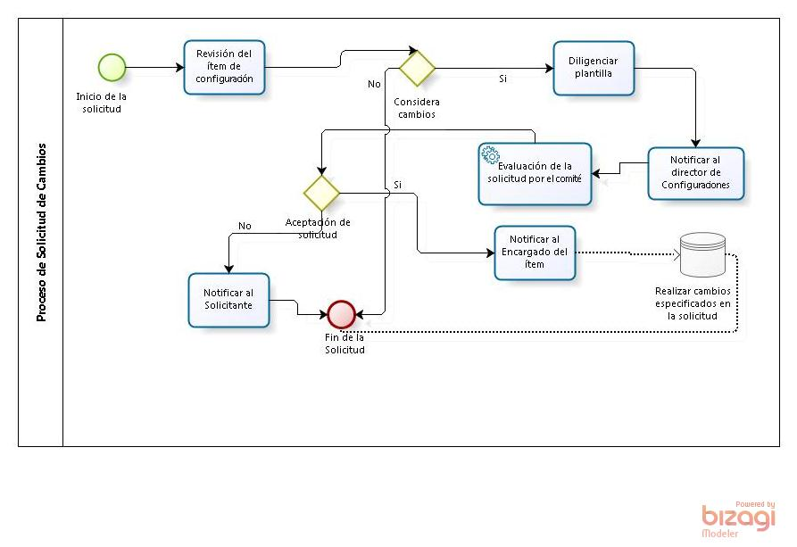

Ilustración 1: Proceso de Solicitud de Cambio

## Plan de la Administración de Configuración

El plan de administración de configuración es un documento que permite al Director de Configuraciones del proyecto realizar una gestión de los archivos. Para que así los integrantes conozcan la ubicación de los archivos como guardar, como modificar o cualquier acción que se realice con archivo. [3]

### Objetivos

* Determinar el lugar donde van a ser guardados los archivos del proyecto como los documentos y el código
* Determinar los pasos por medio de los cuales el integrante debe guardar los archivos
* Determinar en que momento se realizaran las promociones y lanzamientos
* Determinar como se realizaran las promociones y los lanzamientos

### Responsable

El responsable del cumplimiento y el conocimiento hacia todos los integrantes de FifthFloorCorp de este plan es el Director de Configuración y Pruebas.

### Recursos

Los recursos que se emplearan en el desarrollo de este plan son:

* GIT: Herramienta que permite a los integrantes ver los archivos de todos los integrantes del grupo, manejar las versiones de los diferentes archivos que se necesiten para el proyecto (ver Tabla de Herramientas)
* Dropbox: Herramientas que permite a los integrantes guardar archivos que posiblemente no se vallan a modificar.(ver Tabla de Herramientas)
* Medios de comunicación (ver Medios de Comunicación)
* Director de Configuraciones

### Desarrollo

#### Guardar documentos

Para guardar documentos en Dropbox estos solo pueden ser documentos no entregables, o documentos que se les realizo una promoción o un lanzamiento (ver control de Administración de Promociones y Lanzamientos).

Para guardar documentos en GIT cualquier integrante lo puede hacer y debe conocer su proceso de guardado. Cada integrante debe tener un Branch, un usuario y una contraseña que le permita ingresar al GIT, este integrante de colocar debidamente su archivo en la estructura de GIT (ver Estructura GIT). Para este proceso se muestra la Ilustración 2.

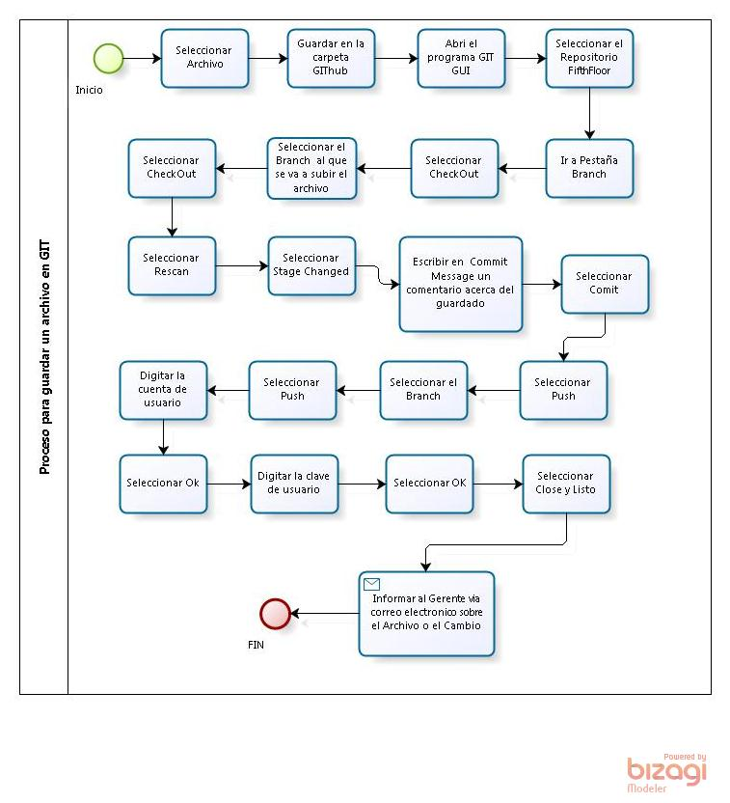*Ilustración 2: Proceso para Guardar un Archivo en GIT*

#### Modificar documentos

Cada integrante puede realizar una modificación a algún documento. Este debe conocer en donde se encuentra el documento (ver Estructura de GIT, Estructura Dropbox) para así ubicarlo en el Branch correspondiente o en la carpeta de Dropbox, si este documento no le pertenece debe realizar una solicitud de cambio (ver solicitud de Cambio). Una vez ubique el documento realice una nueva versión indicando en el historial de cambios del documento un breve comentario sobre la modificación y realice la modificación. Una ves terminada la modificación realice el proceso de guardar el documento (ver Guardar Documento)

#### Documentos Terminados

Cada vez que un integrante termine un documento este debe realizar el mismo proceso de guardar un archivo (ver Guardar Documentos) pero al enviar el correo de la información del documento o cambio debe especificar que el documento esta terminado, para que este sea puesto en revisión y verificación.

#### Revisiones de documentos

Cada vez que un integrante allá terminado un documento este se pondrá a disposición del gerente, el asignara a otro integrante que realizara la revisión del documento [(ver Plan de Verificación y Validación)](SPMP%20-%20FifthFloor%20-%20CLUE%20-%20Linea%20Base%201.0.docx)

#### Control de Administración de Promociones y Lanzamientos

Una vez terminada la verificación y validación de los documentos, el gerente evaluara los documentos y/o archivos y este realizará una promoción. Para realizar un lanzamiento hay fechas establecidas de entregas al cliente.[(Ver Entregables 1.1.3)](SPMP%20-%20FifthFloor%20-%20CLUE%20-%20Linea%20Base%201.0.docx)

#### Estructura GIT, Estructura Dropbox

##### Estructura GIT

Para el buen manejo del GIT cada integrante debe tener un Branch heredado de la línea base el cual tiene como estructura la siguiente información:

|  |  |  |
| --- | --- | --- |
| Branch | Carpetas | Características |
| Primera Entrega |  | Branch para los archivos de la primera entrega |
|  | Casos de Uso | Carpeta que contiene los casos de uso |
|  | Ilustraciones | Carpeta que contiene todas las ilustraciones |
|  | Plantillas - Producto de Trabajo | Carpeta que contiene todas las plantillas y los archivos que se generan de cada plan |
|  | Referencias | Carpeta que contiene los documentos referenciados en el proyecto |
|  | SPMP | Carpeta que contiene todos los archivos relacionados al SPMP |
| Segunda Entrega |  | Branch para los archivos de la primera entrega |
|  | Casos de Uso | Carpeta que contiene los casos de uso |
|  | Ilustraciones | Carpeta que contiene todas las ilustraciones |
|  | Plantillas - Producto de Trabajo | Carpeta que contiene todas las plantillas y los archivos que se generan de cada plan |
|  | Producto - Prototipo 1 | Carpeta que contiene el primer prototipo |
|  | Referencias | Carpeta que contiene los documentos referenciados en el proyecto |
|  | SPMP | Carpeta que contiene todos los archivos relacionados al SPMP |
|  | SRS | Carpeta que contiene todos los archivos relacionados al SRS |
| Tercera Entrega |  | Branch para los archivos de la segunda entrega |
|  | Casos de Uso | Carpeta que contiene los casos de uso |
|  | Ilustraciones | Carpeta que contiene todas las ilustraciones |
|  | Plantillas - Producto de Trabajo | Carpeta que contiene todas las plantillas y los archivos que se generan de cada plan |
|  | Producto - Prototipo 2 | Carpeta que contiene el segundo prototipo |
|  | Referencias | Carpeta que contiene los documentos referenciados en el proyecto |
|  | SDD | Carpeta que contiene todos los archivos relacionados al SDD |
|  | SPMP | Carpeta que contiene todos los archivos relacionados al SPMP |
|  | SRS | Carpeta que contiene todos los archivos relacionados al SRS |
| Entrega Final |  | Branch para los archivos de la entrega final |
|  | Casos de Uso | Carpeta que contiene los casos de uso |
|  | Ilustraciones | Carpeta que contiene todas las ilustraciones |
|  | Plantillas - Producto de Trabajo | Carpeta que contiene todas las plantillas y los archivos que se generan de cada plan |
|  | Producto | Carpeta que contiene el producto final |
|  | Referencias | Carpeta que contiene los documentos referenciados en el proyecto |
|  | SDD | Carpeta que contiene todos los archivos relacionados al SDD |
|  | SPMP | Carpeta que contiene todos los archivos relacionados al SPMP |
|  | SRS | Carpeta que contiene todos los archivos relacionados al SRS |

Tabla 1: Estructura del repositorio GIT

##### Estructura Dropbox

Para que los integrantes de FifthFloorCorp puedan conocer donde se ubican y guardan los archivos en Dropbox se utiliza la siguiente estructura:

|  |  |  |  |  |
| --- | --- | --- | --- | --- |
| Directorio | | | | Explicación |
| Ingeniería de Software | |  |  | Carpeta raíz del Proyecto |
|  | Clase |  |  | Carpeta para guardar archivos de clase |
|  |  | Audios de Clase | | Carpeta que guarda los audios de clase |
|  |  |  | Parcial I | Carpeta que guarda los audios relacionados al primer parcial |
|  |  |  | Parcial II | Carpeta que guarda los audios relacionados al segundo parcial |
|  |  |  | Parcial III | Carpeta que guarda los audios relacionados al tercer parcial |
|  |  | Consulta Bibliográfica | | Carpeta que contiene las lecturas relacionadas a las clases |
|  |  |  | Estándares | Carpeta que contiene los estándares para las clases |
|  |  |  | Libros | Carpeta que contiene libros de la clase |
|  | Consulta-Proyecto | |  | Carpeta que contiene los archivos referenciados en el proyecto |
|  |  | Estándares |  | Carpeta que contiene los estándares para el proyecto |
|  |  | Libros |  | Carpeta que contiene los libros para el proyecto |
|  | Entrega Final | |  | Carpeta que contiene todo lo relacionado con la entrega final |
|  |  | FifthFloorCorp | | Carpeta que contiene toda la gestión de la empresa hasta la entrega |
|  |  | Manuales |  | Carpeta que contiene los manuales del producto de software |
|  |  | Producto |  | Carpeta que contiene el producto de software |
|  |  | Pruebas |  | Carpeta que contiene todos los archivos relacionados con las pruebas al producto de software |
|  |  | SDD |  | Carpeta que contiene el SDD de la entrega final |
|  |  | SPMP |  | Carpeta que contiene el SPMP de la entrega final |
|  |  | SRS |  | Carpeta que contiene el SRS de la entrega final |
|  | Herramientas de Software | | | Carpeta que contiene las herramientas utilizadas por FifthFloorCorp |
|  | No Entregables | |  | Carpeta que contiene archivos utilizados solo para FifthFloorCorp |
|  | Primera Entrega | |  | Carpeta que contiene todo lo relacionado con la primera entrega |
|  |  | FifthFloorCorp | | Carpeta que contiene toda la gestión de la empresa hasta la primera entrega |
|  |  | SPMP |  | Carpeta que contiene el SPMP de la primera entrega |
|  | Segunda Entrega | |  | Carpeta que contiene todo lo relacionado con la segunda entrega |
|  |  | FifthFloorCorp | | Carpeta que contiene toda la gestión de la empresa hasta la segunda entrega |
|  |  | SPMP |  | Carpeta que contiene el SPMP de la segunda entrega |
|  |  | SRS |  | Carpeta que contiene el SRS de la segunda entrega |
|  | Tercera Entrega | |  | Carpeta que contiene todo lo relacionado con la tercera entrega |
|  |  | FifthFloorCorp | | Carpeta que contiene toda la gestión de la empresa hasta la tercera entrega |
|  |  | Producto-PROTOTIPO | | Carpeta que contiene el prototipo del Producto de Software |
|  |  | SDD |  | Carpeta que contiene el SDD de la tercera entrega |
|  |  | SPMP |  | Carpeta que contiene el SPMP de la tercera entrega |
|  |  | SRS |  | Carpeta que contiene el SRS de la tercera entrega |

Tabla 2: Estructura Dropbox

#### Ítems de Configuración

Los ítems de configuración son cualquier objeto que necesite ser modificado o cambiado durante el desarrollo del proyecto los cuales se listan a continuación

* Documentos:
  + SPMP
  + SRS
  + SDD
  + Planes
  + WBS
  + Ciclo de Vida
* Códigos del software
  + Archivos de clases (Java, Unity, .net)

## Plan de Control de Cronograma

El plan de control de cronograma es utilizado para controlar el cumplimiento oportuno de las tareas establecidas en fechas determinadas con anterioridad en el cronograma de actividades [(ver Cronograma de actividades)](Plan%20de%20Trabajo/WBS%20-%20Fifth%20Floor.xlsx) con el fin de entregar el producto oportunamente al cliente.

### Objetivos

* Cumplimiento de las tareas establecidas en el cronograma en las fechas previstas
* Realizar modificaciones en el cronograma
* Retroalimentación a los integrantes de FifthFloorCorp acerca de las tareas que deben cumplir para cada entrega
* Permitir un balance semanal de los avances del proyecto.

### Responsables

El responsable del cumplimiento del plan y divulgación de este, es el que gerente de FifthFloorCorp

### Recursos

Los recursos establecidos para este plan son:

* Cronograma de actividades
* El gerente
* El reglamento establecido por FifthFloorCorp [(ver Reglamento)](../FifthFloorCorp/Reglamento/Reglamento%20FifthFloorCorp%20V1.2.docx).

### Desarrollo

Para realizar el plan de control de cronograma, semanalmente el gerente debe realizar las siguientes actividades, a partir del previo conocimiento del cronograma de actividades:

* Asignar las tareas semanales a cada uno los integrantes para completar una actividad.
* Realizar semanalmente un control de las actividades que le permita al gerente realizar un balance de las actividades que lleva el grupo hasta la fecha, para que así pueda evitar retrasos y pueda asignar o reasignar las actividades acorde al avance del proyecto.

#### Asignación de Actividades

La asignación de actividades se realiza con respecto al plan de trabajo [(ver Plan de trabajo)](SPMP%20-%20FifthFloor%20-%20CLUE%20-%20Linea%20Base%201.0.docx)

#### Reasignación de Actividades

La reasignación de actividades la realiza el gerente ya que este es el que controla la evolución del proyecto, este realizara una gestión semanal de las actividades realizadas y no realizadas por cada integrante, evaluara el progreso (ver Evaluación de Cronograma) y determinara que actividades se deben seguir haciendo, por el mismo integrante o por otro.

#### Retrasos en entregas de un integrante

Un retraso semanal en el trabajo de uno o de varios integrantes implica que se realice una reasignación en las actividades (ver Reasignación de Actividades).

#### Evaluación de cronograma

Semanalmente el gerente realizara una observación de las actividades, el cual le permitirá determinar retrasos, evolución y que integrantes realizan sus actividades acorde con el cronograma, para que así el gerente pueda confirmar una amonestación (ver Reglamento).

## Plan de Control del Presupuesto

Los objetivos de este plan son

"Especificar los mecanismos de control que se utilizarán para medir el costo del trabajo realizado, para comparar el costo previsto de costo presupuestado, y para aplicar medidas correctivas cuando el costo real no se ajusta al costo presupuestado." [4]

Como se especifico en las suposiciones de este proyecto Sección 1.1.2. Suposiciones y restricciones (ver Sección 1.1.2. Suposiciones y restricciones), Numeral 3 no se incurrirán en gastos para el desarrollo, por lo tanto el desarrollo de este plan no se llevara a cabo.